|  |  |
| --- | --- |
| **SỞ GIÁO DỤC VÀ ĐÀO TẠO**  **AN GIANG**  **ĐỀ CHÍNH THỨC** | **KỲ THI TUYỂN SINH LỚP 10 NĂM 2022**  **Môn thi: TOÁN CHUNG**  **Thời gian: 120 phút (không kể thời gian phát đề)**  **Ngày thi: 07/06/2022** |

**Câu 1. (3,0 điểm)**

Giải các phương trình và hệ phương trình sau

a. 

b. 

c. 

**Câu 2. (2.0 điểm)**

Cho hàm số  có đồ thị .

a. Vẽ đồ thị  trên mặt phẳng tọa độ.

b. Tìm a để (d) tiếp xúc với Parabol .

**Câu 3. (1,5 điểm)**

Cho phương trình bậc hai  (m là tham số).

a. Tìm m để phương trình có một nghiệm bằng , tìm nghiệm còn lại.

b. Với giá trị nào của m thì phương trình đã cho có hai nghiệmthỏa mãn 

**Câu 4. (2,5 điểm)**

Cho tam giác ABC có ba góc nhọn, các đường cao AE, BF và CN cắt nhau tại H .

a. Chứng minh tứ giác CEHF nội tiếp.

b. Kéo dài FE cắt đường tròn đường kính BC tại M. Chứng minh BM = BN.

c. Biết AH = BC. Tính số đo góc A của tam giác ABC.

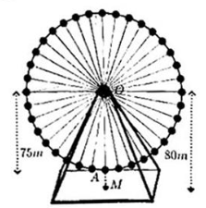**Câu 5. (1,0 điểm)**

Một chiếc đu quay có bán kính 75m, tâm của vòng quay ở độ cao 80m so với mặt đất. Thời gian thực hiện mỗi vòng của đu quay là 30 phút. Nếu một người vào cabin ở vị trí thấp nhất của đu quay thì sau 10 phút người đó ở độ cao bao nhiêu so với mặt đất (giả sử đu quay đều)?

--------------- Hết -------------

|  |  |
| --- | --- |
| **SỞ GIÁO DỤC VÀ ĐÀO TẠO**  **AN GIANG**  **ĐỀ THI CHÍNH THỨC** | **KỲ THI TUYỂN SINH LỚP 10 THPT**  **Năm học: 2021 – 2022**  **Môn thi: TOÁN**  **Thời gian: 120 phút (không kể thời gian phát đề)** |

**HƯỚNG DẪN GIẢI**

**Câu 1. (3,0 điểm)**

a.  b.  c. 

Lời giải

a) 



b) 

Ta có: .

Phương trình có 2 nghiệm phân biệt:



c) 



Vậy hệ phương trình có nghiệm là (2;2).

**Câu 2. (2.0 điểm)**

Cho hàm số  có đồ thị .

a. Vẽ đồ thị  trên mặt phẳng tọa độ.

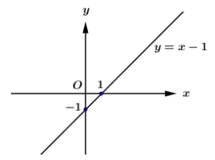 b. Tìm a để (d) tiếp xúc với Parabol .

Lời giải

a) Vẽ đồ thị hàm số (d): 

+ x = 0  y = -1 🡪 (0;-1)

+ y = 0  x = 1 🡪 (1;0)

b) Phương trình hoành độ giao điểm của  và :



Để  và  tiếp xúc thì 



Vậy 

**Câu 3. (1,5 điểm)**

Cho phương trình bậc hai  (m là tham số).

a. Tìm m để phương trình có một nghiệm bằng , tìm nghiệm còn lại.

b. Với giá trị nào của m thì phương trình đã cho có hai nghiệmthỏa mãn 

Lời giải

a) Với x = -1 thay vào phương trình ta được:



Với m = 1, ta được:



b) 

Ta có : a =1 ; b =2(m+1); c = 2m+1



Vì  với mọi m nên phương trình luôn có hai nghiệm phân biệt với mọi m.

Theo viét, ta có: 

Theo đề bài ta có:



Vậy m =0; m=-1.

**Câu 4. (2,5 điểm)**

Cho tam giác ABC có ba góc nhọn, các đường cao AE, BF và CN cắt nhau tại H .

a. Chứng minh tứ giác CEHF nội tiếp.

b. Kéo dài FE cắt đường tròn đường kính BC tại M. Chứng minh BM = BN.

c. Biết AH = BC. Tính số đo góc A của tam giác ABC.

Giải

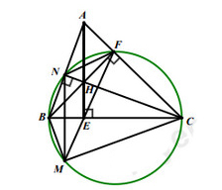

a) Xét tứ giác CEHF, ta có:



Vậy tứ giác CEHF nội tiếp

b) Xét tứ giác BNFC, ta có:



 Hai đỉnh kề N và F cùng nhìn canh BC dưới một góc 

 tứ giác BNFC nội tiếp đường tròn đường kính BC.

Ta có: 

Mà  nên 

Suy ra: tam giác BMN cân tại B. Hay BM = BN.

c) Xét  và , ta có:

AH = BC (gt)

 (cùng phụ với )

 (cạnh huyền –góc nhọn)

FA = FB

 tam giác ABF vuông cân tại F



**Câu 5. (1,0 điểm)**

Một chiếc đu quay có bán kính 75m, tâm của vòng quay ở độ cao 80m so với mặt đất. Thời gian thực hiện mỗi vòng của đu quay là 30 phút. Nếu một người vào cabin ở vị trí thấp nhất của đu quay thì sau 10 phút người đó ở độ cao bao nhiêu so với mặt đất (giả sử đu quay đều)?

Lời giải

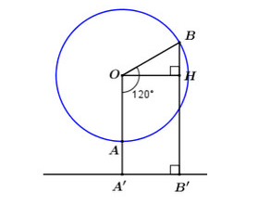 Gọi vị trí ban đầu của người đó là điểm A.

Gọi vị trí của người đó sau 10 phút là B.

Theo hình vẽ ta có:





Xét tam giác OHB, ta có:



BB’= 37,5 + 80=117,5m

Vậy sau 10ph người đó ở độ cao 117,5m.

---Hết---